DQN 完成CartPole-v1

Epsilon-greedy探索：
经验回放区：大小为10000
n_steps=1:
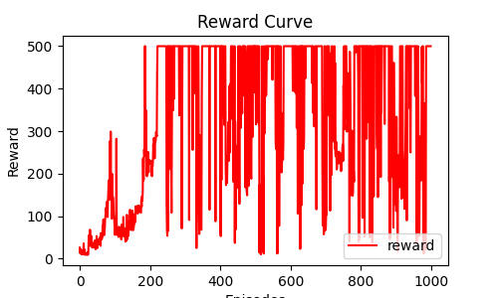

n_steps=5
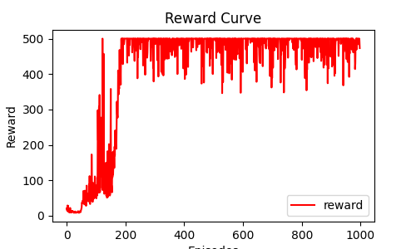

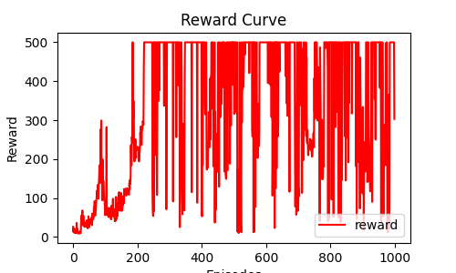

优先经验回放区：

Boltzmann探索
n_steps=1:

n_steps=5:

